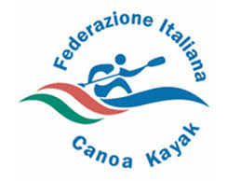 | EMERGENZA COVID-19 | 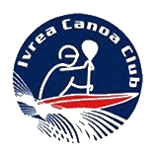
PROTOCOLLO DI REGOLAMENTAZIONE DELLE MISURE PER IL CONTRASTO ED IL CONTENIMENTO DELLA DIFFUSIONE DEL COVID-19
Ivrea Stadio della Canoa 27 marzo 2022

ALLEGATO 2 - MODULO DI ACCREDITO PER SOCIETA’

Dichiarazione da inviare tramite mail a ivreacanoaclub@ivreacanoclub.info il prima possibile e non oltre il 25 marzo 2022. In caso di variazioni, informare il Covid Manager al momento dell’accredito.

Il sottoscritto ____________________________________________________________________
nato a _____________________________________________________ il ___________________
e-mail ___________________________________________ telefono ________________________
presidente/allenatore/istruttore/accompagnatore di (indicare il nome della Società)
________________________________________________________________________________

DICHIARA CHE
Gli atleti sono n. ________ , indicare nome e cognome:

Il Team Leader presente alla trasferta è il Sig. _______________________________

num. cellulare per comunicazioni ufficiali ___________________________________
e gli ulteriori accompagnatori sono (indicare nome e cognome):
1. |  | 3.
2. |  | 4.

Per un totale di nr. ____ accompagnatori accreditati ( 1 ogni 6 atleti, minimo 2).

Tutti i componenti seguiranno il protocollo FICK, rev.8, ed i modelli di autocertificazione saranno consegnati all’ufficio gara.

Luogo e Data _______________________ In fede ______________________________

